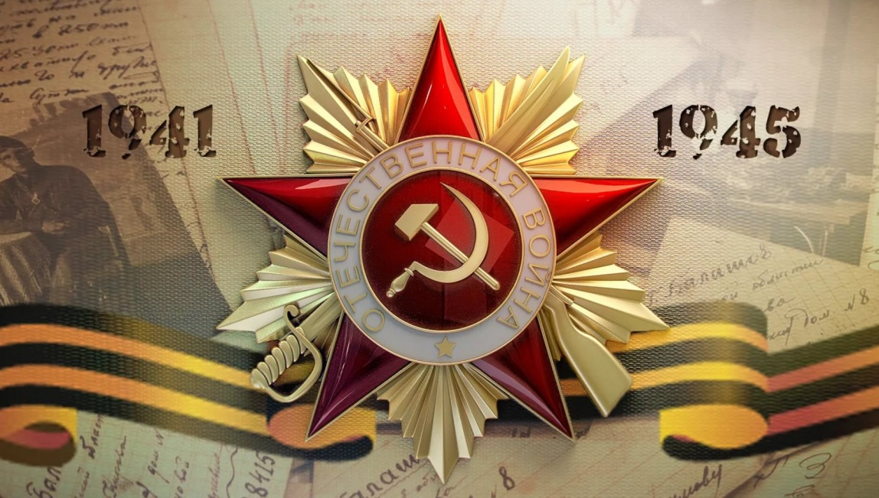

28 дней до Дня Победы!
11 апреля.
Этот день в истории Великой Отечественной Войны.

11 апреля 1942г:

- Северо-Западный фронт. Демянская операция. Левофланговые соединения 11-й армии вели упорные бои с частями группы «Зейдлиц» в районе Борисово и в лесах, находившихся юго-восточнее этого населённого пункта. Неприятель пытался прорвать оборону армии в районе Редцы и Рамушево, но был отбит.

- 370-я стрелковая дивизия 34-й армии овладела населённым пунктом Стрелицы.

11 апреля 1943г:
- Битва за Кавказ. Черноморский флот. В ночь на 11 апреля в район Мысхако корабли флота доставили для десантных частей 18-й армии Северо-Кавказского фронта 82 человека личного состава, 26 тонн боеприпасов и 15 тонн продовольствия. С плацдарма было эвакуировано 109 раненых бойцов и командиров.
11 апреля 1944г:
- Крымская операция. 4-й Украинский фронт. Войска фронта ввели в прорыв подвижную группу, которая в результате стремительных действий, овладела крупным железнодорожным узлом Джанкой, свыше 80-ю населёнными пунктами и железнодорожными станциями Богемка, Таганаш, Сиваш, Чангар, Джамбулук.

В течения дня войска фронта пленили 3600 немецко-румынских солдат и офицеров.

Утром 63-й стрелковый и 19-й танковый корпуса перешли в наступление. Они разгромили основные силы противостоящего противника и начали быстро продвигаться к Джанкою. В 11 часов утра передовой отряд 19-го танкового корпуса (202-я танковая бригада, 867-й самоходно-артиллерийский полк) и 52-й мотоциклетный полк ворвались на северную окраину Джанкоя.

К 15 часам советские части прорвались в центр города. 26-я мотострелковая бригада 19-го танкового корпуса вышла к юго-западу от Джанкоя и нанесла удар в направлении южной окраины города, по району железнодорожной станции. К 18 часам город Джанкой был освобождён.

11 апреля 1945г:

- 3-й Белорусский фронт. Восточно-Прусская операция. Командующий фронтом обратился к войскам противника, блокированным на Земландском (Калининградском) полуострове, с требованием в течение суток сложить оружие. Ответа на это обращение не последовало.

- 4-й Украинский фронт. Моравско-Остравская операция. Войска фронта силами левофланговой 18-й армии ночным штурмом овладели сильным опорным пунктом обороны противника – чехословацким городом Святой Мартин, а также железнодорожным узлом Врутки с крупным паровозоремонтным и вагоноремонтным заводом.

Правофланговая 1-я Гвардейская армия вела напряжённые бои с танковой группировкой неприятеля, продолжавшей вести наступательные бои в северном направлении, в сторону Ратибора (Рацибуж).

Мы помним!
Мы гордимся!

